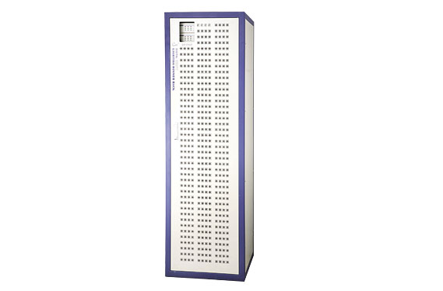

CEE DR-096DZ 双数字直通柜

性能特点：

- 全数字全双工智能双解码板按军用标准设计，双DMX512信号输入接口。当主解码出故障时，副解码器自动切换代替工作，切换时间只需0.01秒，并显示出故障解码器位置；确保了系统的可靠性、稳定性。
- 采用进口高品质32A OMRON继电器，隔离电压达7500V。
- 具掉DMX信号场景保持功能，确保不黑场。
- 防雷击、防高压串入功能，保障了设备全。
- 全新的外观设计，优良的工艺结构，合理的散热通风布局，大大地提高了设备的使用寿命。
- 整机通过国标一级机检验，。
- 96路输出（6KW/路）
- 每路具有紧急直通开关。

技术参数：

- 输入供电：三组五线制/单相三线制，50Hz±2Hz，单相操作电压220V±10％AC
- 控制接口：双DMX-512（1990）
- 环境温度：-10℃~+35℃，通风性好。
- 相对湿度：20％～90％，无烟尘
- 大气压强：86～106Kpa

订购信息：
型号 | 描述 | 尺寸（mm） | 重量
DR-096DZ | 96回路（6KW/路）双数字直通柜 | 565×600×1900 | 350Kg

